年产60万吨石灰岩机制砂石、100万平方米水泥砖制造项目（第二阶段）
竣工环境保护验收监测报告表

建设单位：重庆市云高供应链有限公司

二〇二六年六月

建 设 单 位：重庆市云高供应链有限公司

法 人 代 表：吴余和

项目负责人：吴余和

建设单位: 重庆市云高供应链有限公司（盖章）
电话：17323709998
邮编：404000
地址：重庆市云阳县高阳镇乐公村2组（高阳中小企业集聚区）
建设项目名称 | 年产60万吨石灰岩机制砂石、100万平方米水泥砖制造项目  （第二阶段验收）
建设单位名称 | 重庆市云高供应链有限公司
建设项目性质 | ☑新建 □改扩建 技改 □迁建
建设地点 | 重庆市云阳县高阳镇乐公村2组（高阳中小企业集聚区）
主要产品名称 | 灰岩机制砂石、水泥砖
设计生产能力 | 年产60万吨石灰岩机制砂石、100万平方米水泥砖
实际生产能力 | 年产60万吨石灰岩机制砂石项目在第一阶段已经建成验收，本次建成验收100万平方米水泥砖制造项目
建设项目  环评时间 | 2025年7月 | 开工建设时间 | 2026年1月
调试时间 | 2026年5月 | 验收现场监测时间 | 2026年5月14日~5月15日
环评报告表审批部门 | 重庆市云阳县生态环境局 | 环评报告表  编制单位 | 重庆东驰环保工程有限公司
环保设施设计单位 | / | 环保设施施工单位 | /
投资总概算 | 2500万元 | 环保投资总  概算 | 200万元 | 比例 | 1.25%
实际总投资 | 2500万元 | 环保投资 | 200万元 | 比例 | 1.25%
验收监测依据 | 1.1环境保护法律、法规  （1）《中华人民共和国环境保护法》（2015年1月1日施行）；  （2）《中华人民共和国环境影响评价法》（2018年12月29日修订）；  （3）《中华人民共和国大气污染防治法》（2018年10月26日修订）；  （4）《中华人民共和国水污染防治法》（2017年6月27日修订）；  （5）《中华人民共和国环境噪声污染防治法》（2018年12月29日施行）；  （6）《中华人民共和国固体废物污染环境防治法》（2020年4月29日修订）；  （7）《中华人民共和国水法》（2016年7月2日修订）；  （8）《中华人民共和国环境保护法》（2015年1月1日）  （9）《中华人民共和国长江保护法》（中华人民共和国主席令 第六十五号）  1.2环境保护行政法规和法规性文件  （1）《建设项目环境保护管理条例》（国务院令第682号）；  （2）《关于开展排污口规范化整治工作的通知》（环发[2011]38号）；  （3）《关于切实加强环境风险防范严格环境影响评价管理的通知》（环发[2012]77号）；  （4）《国家危险废物名录（2021 年版）》。  1.3地方性法规和文件  （1）《重庆市环境保护条例》（2017年3月29日修订，2018年7月26日第二次修订）；  （2）《重庆市大气污染防治条例》（2017年6月1日施行）；  （3）《重庆市环境噪声污染防治管理办法》（重庆市人民政府令270号）；  （4）《重庆市人民政府关于印发重庆市环境空气质量功能区划分规定的通知》（渝府发〔2016〕19号）；  （5）《重庆市环境保护局关于印发重庆市工业企业排污权有偿使用和交易工作实施细则的通知》（渝环〔2017〕249号）；  （6）《重庆市水污染防治条例》（2020.10.1施行）。  1.4建设项目竣工环境保护验收技术规范  （1）生态环境部公告2018年第9号《建设项目竣工环境保护验收技术指南 污染影响类》（2018年5月15日）；  （2）《建设项目竣工环境保护验收暂行办法》国环规环评[2017]4号；  （3）渝环[2010]257号《重庆市环境保护局关于印发重庆市建设项目竣工环境保护验收技术规范的通知》（2010年9月15日）。  1.5建设项目过程及环保手续履行情况  （1）2025年12月，重庆东驰环保工程有限公司编制完成了《重庆市云高供应链有限公司年产60万吨石灰岩机制砂石、100万平方米水泥砖制造项目环境影响报告表》；  （2）2025年12月30日，重庆市云阳县生态环境局下达了《重庆市建设项目环境影响评价文件批准书》（渝(云阳)环准〔2025】14号），同意本项目建设；  （3）2025年8月本项目一期开工建设，当月建设完成进行调试，2026年1月二期开工建设，5月完成进行调试；  （4）2025年11月19日，取得了固定污染源排污许可证（证书编号：91500235MAEFXME566001U）；  （5）2026年5月14日~5月15日，重庆新晨环境监测有限公司对该单位排放的废气、废水、噪声进行采样监测。
验收监测评价标准、标号、级别、限值 | 1.6质量标准  根据《重庆市环境空气质量功能区划分规定》（渝府发〔2016〕19号）、《重庆市人民政府关于印发重庆市环境空气质量功能区划分规定的通知》等相关规定，项目所在地环境空气功能区划为二类区，环境空气质量执行《环境空气质量标准》（GB3095-2012）及其修改单中的二级标准。  （1）环境空气质量达标区判断  根据《重庆市环境空气质量功能区划分规定》（渝府发〔2016〕19号）、《重庆市人民政府关于印发重庆市环境空气质量功能区划分规定的通知》等相关规定，项目所在地环境空气功能区划为二类区，环境空气质量执行《环境空气质量标准》（GB3095-2012）及其修改单中的二级标准。  （1）环境空气质量达标区判定  根据重庆市生态环境局发布的《2024年重庆市生态环境状况公报》，云阳县环境空气质量现状评价结果见下表。  区域空气质量现状  由上表可知，项目所在区域大气环境SO₂、NO₂、PM₁₀、PM_{2.5}、CO和O₃满足《环境空气质量标准》（GB3095-2012）二级标准。因此，判定项目所在区域环境空气质量为达标区域。  （2）项目所在地质量现状评价  根据《建设项目环境影响报告表编制技术指南 （污染影响类）》：排放国家、地方环境空气质量标准中有标准限值要求的特征污染物时，引用建设项目周边5千米范围内近3年的现有监测数据，无相关数据的选择当季主导风向下风向1个点位补充不少于3天的监测数据。  项目排放的主要特征污染物为TSP。  环境质量现状监测一览表  根据上述结果可知，项目所在地TSP日均浓度值满足《环境空气质量标准》（GB3095-2012）二级标准，项目所在地环境空气具有一定容量。  2、地表水环境质量现状评价  本项目位于重庆市云阳县高阳中小企业集聚区，营运期生活污水经处理达标后排入高阳镇污水处理厂深度处理达《城镇污水处理厂污染物排放标准》（GB18918-2002）一级 A 标准后排入澎溪河。根据《重庆市人民政府批转重庆市地表水环境功能类别调整方案的通知》（渝府发〔2012〕4号），澎溪河水域功能类别为III 类。  根据云阳县人民政府发布的《云阳县2024年生态环境质量公报》（网站https://www.yunyang.gov.cn/sjyy/hjzlzc/202502/t20250213_14303781.html），其中澎 溪河水质类别为Ⅱ类，满足水环境功能要求。  3、声环境质量现状及评价  项目厂界外50m范围无声环境保护目标。  4、生态环境质量现状  项目位于工业园区内，租用已建成厂房，租用范围内不涉及生态环境敏感目标。  5、地下水、土壤环境质量现状  根据《建设项目环境影响报告表编制技术指南（污染影响类）（试行）》的要求，“地下水、土壤环境。原则上不开展环境质量现状调查。建设项目存在土壤、地下水环境污染途径的，应结合污染源、保护目标分布情况开展现状调查以留作背景值”。 本项目在采取分区防渗措施后正常情况下无地下水及土壤污染途径，故本项目可不进行地下水及土壤环境现状调查。  1.7排放标准  项目进行机制砂石和透水砖的生产，生产过程产生的大气污染物为颗粒物。透水砖属于C3031黏土砖瓦及建筑砌块制造，本应执行《砖瓦工业大气污染物排放标准》（GB29620-2013）及修改单，同时透水砖原辅材料涉及水泥、砂石，也属于水泥制品C3021。本次仅验收透水砖板块，具体标准值详见下表。  《大气污染物综合排放标准》（DB50/418-2016） 单位：mg/m³  重庆市《水泥工业大气污染物排放标准》（DB50/656-2023）  （2）地表水  项目生活污水处理达《污水综合排放标准》（GB8978-1996）三级标准后排入高阳镇污水处理厂处理达《城镇污水处理厂污染物排放标准》（GB18918-2002）一级A标准排入澎溪河汇，标准值见下表。  表3.12-1 项目废水排放标准 （mg/L）  （3）声环境  根据《云阳县声环境功能区划分调整方案》（云阳府办规〔2023〕6号），项目所在高阳中小企业集聚区属于3类声功能区，运营期厂界噪声执行《工业企业厂界环境噪声排放标准》（GB12348-2008）3类标准。具体的噪声标准限值，见下表。  表3.13-1 噪声控制标准限值 单位：dB（A）  （4）固体废物控制标准  采用库房、包装工具（罐、桶、包装袋等）贮存一般工业固体废物的，贮存过程应满足相应防渗漏、防雨淋、防扬尘等环境保护要求，并设置清晰、完整的一般工业固体废物标志牌等。  危险废物暂存执行《危险废物贮存污染控制标准》（GB18597-2023）相关要求，危险废物转移执行《危险废物转移管理办法》中相关要求。
  污染物 | 年评价指标 | 现状浓度（μg/m³） | 标准值（μg/m³） | 占标率（%） | 达标情况
  SO₂ | 年平均质量浓度 | 12 | 60 | 20 | 达标
  NO₂ | 年平均质量浓度 | 19 | 40 | 47.5 | 达标
  PM₁₀ | 年平均质量浓度 | 33 | 70 | 47.1 | 达标
  PM_{2.5} | 年平均质量浓度 | 24.3 | 35 | 69.4 | 达标
  CO | 日均浓度的第95百分位数 | 0.9（mg/m³） | 4（mg/m³⁾ | 22.5 | 达标
  O₃ | 日最大8小时平均浓度的第90百分位数 | 125 | 160 | 78.1 | 达标
  点位 | 监测  项目 | 日均值/小时均值
  点位 | 监测  项目 | 浓度范围  ug/m³ | 标准限值  ug/m³ | 超标率% | 最大超标倍数 | 最大占标率%
  B1 | TSP | 237~262 | 300 | / | / | 87.3
  排气筒 | 污染物 | 最高允许排放浓度mg/m³ | 最高允许排放速率kg/h
  排气筒 | 污染物 | 最高允许排放浓度mg/m³ | 排气筒高度m | 排放速率
  1# | 颗粒物 | 120 | 15 | 3.5
  排气筒 | 控制项目 | 类别 | 排放限值 | 限值含义 | 监控位置
  2# | 颗粒物 | 有组织 | 10 | / | 水泥仓及其它通风生产设备
  / | 颗粒物 | 无组织 | 1 | 监控点处1h平均浓度值 | 厂区内厂房外
  污染物  标准 | pH（无量纲） | COD | BOD₅ | SS | 氨氮 | 动植物油
  GB8978-1996  三级标准 | 6~9 | ≤500 | ≤300 | ≤ 400 | ≤45* | ≤100
  GB18918-2002  一级A标准 | 6~9 | ≤ 50 | ≤ 10 | ≤ 10 | ≤5 | ≤1
  注：NH₃-N参照《污水排入城镇下水道水质标准》（GB/T31962-2015）执行。
  时段 | 执行标准 | 标准限值
  时段 | 执行标准 | 昼间 | 夜间
  运营期 | 《工业企业厂界环境噪声排放标准》（GB12348-2008）3类标准 | 65 | 55

2.1工程建设内容
2.1.1 地理位置及平面布置
（1）地理位置及周边环境敏感目标调查
项目位于高阳中小企业集聚区，虽不属于园区主导产业，但也不属于园区禁止入园的产业。同时项目属于高阳镇人民政府招商引资的项目，能够为高阳镇移民和下岗职工提供就业岗位，促进园区工业化发展，提高当地税收。
根据现场调查，项目东侧为云阳县宏毅家具厂（从事家具制造）、南侧为园区空地、西侧为重庆市宝锐建材有限公司（从事各类塑钢型材生产加工）、北侧紧邻园区道路，道路另一侧为云阳县聚源再生物资中心（从事可再生资源回收）。项目四邻无食品、医药等对外环境要求较高的企业。
项目不涉及自然保护区、风景名胜区、世界文化和自然遗产地、饮用水水源保护区等环境敏感区，不属于生态敏感与脆弱区，周边无野生动物重要栖息地、重点保护野生植物生长繁殖地分布，无文物保护单位分布。
项目地理位置图详见附图1
- 平面布置
项目位于云阳县高阳中小企业集聚区，在租赁已建成厂房进行项目的建设。厂区主要包括2栋生产厂房、1栋办公楼（含宿舍），厂区出入口位于北侧，临园区公路。
厂区东北侧为办公楼；1#厂房为透水砖生产厂房，位于东侧；2#厂房为机制砂石生产厂房，位于南侧；西北侧布置为透水砖成品区，便于产品运输；2#厂房西侧布置为污水处理区。
各厂房内生产线按照工艺流程依次布置，合理紧凑。各分区独立设置，互不交叉，减少物料运转流程。平面布置充分考虑储存区、生产区和辅助设置区等布局的合理性，力求物流线路短捷、平行作业方便。本次仅验收2期生产厂房。
2.1.2 项目建设内容
项目主要建设内容如下：
项目内容一览表
序号 | 名称 | 环评建设内容 |  | 实际建设内容
主体工程
1 | 透水砖生产区 | 位于厂房北侧，面积约1140m²，建设一条水泥透水砖生产线。主要包括2台搅拌机、1套制砖主机、1台打包机、1台自动供板机、1台空压机等设备 |  | 与环评一致
辅助工程
1 | 办公楼 | 位于厂区北侧，面积约360m²。主要布置办公和倒班宿舍 |  | 与环评一致，在第一阶段已验收
储运工程
1 | 水泥筒仓 | 透水砖生产区外西侧布置2个高约13m、内径约3.8m的水泥筒仓，有效容积约150t水泥 |  | 与环评一致
4 | 二仓配料仓 | 透水砖生产区设置1个1200型二仓配料仓，用于生产用机制砂石、米石暂存 |  | 与环评一致
5 | 透水砖养护区 | 透水砖生产区南侧布置为养护区，面积约700m²。用于透水砖的自然养护 |  | 与环评一致
6 | 透水砖成品区 | 厂区西北侧布置为透水砖成品区，面积约500m²。用于成品透水砖的暂存 |  | 与环评一致
7 | 皮带输送 | 项目各设备之间物料的流转采用密闭皮带输送 |  | 与环评一致
8 | 叉车、铲车 | 项目设置叉车和铲车各1台，用于车间物料转运 |  | 与环评一致
9 | 辅料间 | 办公楼内设置1间辅料间，面积约10m²，用于润滑油、PAM药剂、色粉等的暂存 |  | 与环评一致
10 | 工具间 | 办公楼内设置1间工具间，面积约20m²，用于常用的工具及设备零部件的暂存 |  | 与环评一致
11 | 场外运输 | 项目原料和成品的场外运输均由专业的第三方运输公司承担 |  | 与环评一致
12 | 柴油储罐 | 厂区设置柴油储罐 |  | 项目厂区3公里范围内设有加油站，因此厂区目前暂未设置柴油储罐，叉车和铲车开至附近加油站加油
公用工程
1 | 供水工程 | 由园区供给 |  | 与环评一致
2 | 供电工程 | 由园区供给 |  | 与环评一致
3 | 供气工程 | 由园区供给 |  | 与环评一致
4 | 空压系统 | 项目设置1台无油螺杆式空压机 |  | 与环评一致
5 | 排水工程 | 雨污分流。雨水经厂区雨水管网收集后排入市政雨水管网；生活污水依托厂区生化池收集处理后排入市政污水管网；生产废水经自建污水处理设施处理后回用，不外排 |  | 与环评一致
环保工程
1 | 废水 | 项目生活污水依托厂区生化池（10m³/d）处理达《污水综合排放标准》（GB8978-1996）三级标准后排入高阳镇污水处理厂处理达《城镇污水处理厂污染物排放标准》（GB18918-2002）一级 A 标准后排入澎溪河 |  | 与环评一致
1 | 废水 | 项目生产废水经可视化管道收集至自建污水处理罐（容积350m³，处理能力不低于700m³/d）絮凝沉淀处理后暂存至清水罐（容积150m³），再回用于生产不外排 |  | 与环评一致
1 | 废水 | 项目初期雨水通过厂区雨水管网收集后引至车间污水罐处理后回用不外排。厂区雨水管网接入市政管网前端设置切换阀 |  | 与环评一致
2 | 废气 | 输送粉尘 | 输送带采用密闭输送 | 与环评一致
2 | 废气 | 生产厂房粉尘 | 厂房出入口设置喷淋系统，降低厂房内无组织粉尘 | 与环评一致
2 | 废气 | 厂区道路扬尘 | 厂区地面硬化，加强道路清扫，降低车速，同时厂内道路采用洒水降尘；严格控制装载量，出场车辆必须进行冲洗，严禁带泥上路，载货区设置篷布遮盖 | 与环评一致
2 | 废气 | 水泥筒仓粉尘 | 筒仓粉尘经仓顶除尘器处理后无组织排放 | 与环评一致
2 | 废气 | 搅拌粉尘 | 搅拌粉尘经搅拌机排气孔密闭管道收集后引至脉冲布袋除尘器处理后由15m高2#排气筒排放 | 与环评一致
3 | 固体废物 | 生活垃圾交市政环卫部门清运 |  | 与环评一致
3 | 固体废物 | 砂石生产区西南角设置一处一般固废暂存点，面积约50m²，用于一般固废的暂存 |  | 与环评一致
3 | 固体废物 | 废水处理过程产生的泥沙经压滤后暂存在厂房外西南侧的泥沙暂存池内，面积约20m² |  | 与环评一致
3 | 固体废物 | 砂石生产区西南角设置一处危废贮存点，面积约5m²，用于各危废的分类收集暂存 |  | 与环评一致
4 | 噪声 | 采取墙体隔声、基础减振等隔声降噪措施 |  | 与环评一致
5 | 土壤及地下水 | 采取分区防渗措施，危废贮存点、辅料间设为重点防渗区，采取重点防渗措施；其他区域为简单防渗区 |  | 与环评一致

劳动定员及工作制度：
员工20人，年生产天数为250天，每天实行2班制（8:00~16:00、16:00~24:00），项目员工均为周边居民，不涉及食堂。
实际验收内容：
员工20人，年生产天数为250天，每天实行2班制（8:00~16:00、16:00~24:00），项目员工均为周边居民，不涉及食堂。
（3）主要设备调查
根据本次验收调查可知，现场实际安装设备调查项目主要新增设备清单见表2-5，根据《部分工业行业淘汰落后生产工艺装备和产品指导目录（2010年本）》和《产业结构调整指导目录（2024年本）》，项目无淘汰落后设备。
表2-5 项目主要生产设备一览表
项目主要生产设备一览表
序号 | 设备名称 |  | 型号规格 | 数量 | 生产线
1 | 制砖主机 |  | LS-8-5 | 1 | 透水砖生产线
2 | 其中主要包括 | 接砖机 | / | 1 | 透水砖生产线
3 | 其中主要包括 | 叠板机 | / | 1 | 透水砖生产线
4 | 其中主要包括 | 送板机 | / | 1 | 透水砖生产线
5 | 其中主要包括 | 底料输送带 | / | 1 | 透水砖生产线
6 | 其中主要包括 | 底料布料机 | / | 1 | 透水砖生产线
7 | 其中主要包括 | 模具 | / | 1 | 透水砖生产线
8 | 二仓配料仓 |  | 1200型 | 1 | 透水砖生产线
9 | 彩砖面料机 |  | 定制 | 1 | 透水砖生产线
10 | 面料输送带 |  | 6米 | 1 | 透水砖生产线
11 | 自动供板机 |  | 定制 | 1 | 透水砖生产线
12 | 叉车 |  | 柴油 | 2 | 物料转运
13 | 铲车 |  | 柴油 | 2 | 物料转运
14 | 压滤机 |  | XM2250/950 | 1 | 废水治理
15 | 水泵 |  | / | 4 | 废水治理
16 | 污水罐 |  | 350m³，处理能力不低于700m³/d | 1 | 废水治理
17 | 清水罐 |  | 150m³ | 1 | 废水治理
18 | 泥沙暂存池 |  | 4*5m | 1 | 废水治理
19 | 喷淋系统 |  | / | 7 | 废气治理
20 | 布袋除尘器 |  | / | 2 | 废气治理
2.2 原辅材料消耗及水平衡
2.2.1 主要原辅料消耗
主要原辅材料消耗情况见表 2-6。
表 2-6 主要原辅料消耗量及成分表
原辅料名称 |  | 年耗量 | 主要成分规格 | 储存位置 | 最大厂区存放量t | 备注
石灰岩 |  | 651352.771 | 碳酸钙 | 石灰岩堆场 | 3000 | 外购，含泥量5%，含水率3%
水泥 |  | 15859.361 | / | 水泥筒仓 | 300t | 外购
色粉 | 氧化铁红 | 3.782 | 氧化铁 | 辅料间 | 1 | 外购
色粉 | 氧化铁黄 | 3.782
色粉 | 氧化铁绿 | 2.874
PAM絮凝剂 |  | 20 | 25kg/袋 | 辅料间 | 2 | 外购
润滑油 |  | 0.1 | 20kg/桶 | 辅料间 | 0.04 | 外购
注：项目用于透水砖生产的机制砂和米石均由砂石加工生产线加工而来。
2.2.2水源
项目用排水情况一览表
用水环节 |  | 用水标准 | 规模 | 用水量 |  | 废水排放量
 |  | 用水标准 | 规模 | m³/d | m³/a | m³/d | m³/a
生活用水 |  | 100L/人·d | 20人，250d | 2 | 500 | 1.8 | 450
初期雨水* |  | / | 115.2m²/次 | / |  | 污水收集池处理后回用于洗砂，不外排
生产用水 | 喷淋用水 | 5L/min·套 | 7套，16h/d，250d/a | 33.6 | 8400
生产用水 | 洗车用水 | 50L/次 | 64136次/a | 12.83 | 3206.8
生产用水 | 搅拌用水 | 物料量：水=10:1 | 物料量424.5t/d | 42.45 | 10612 | 全部损耗，不外排
生产用水 | 小计 |  |  | 488.88（124.68*） | 122218.8（31169.9*） | / | /
合计 |  |  |  | 490.89（126.68*） | 122722.95（31669.9*） | 1.8 | 450
注1：初期雨水属于非常规情况，评价仅统计，不纳入正常用排水量的计算。
注2：“括号”内为新鲜水量。

2.3 主要工艺流程及产污环节
项目施工期主要是进行透水砖的生产，生产工艺流程详见下图。
工艺流程图：
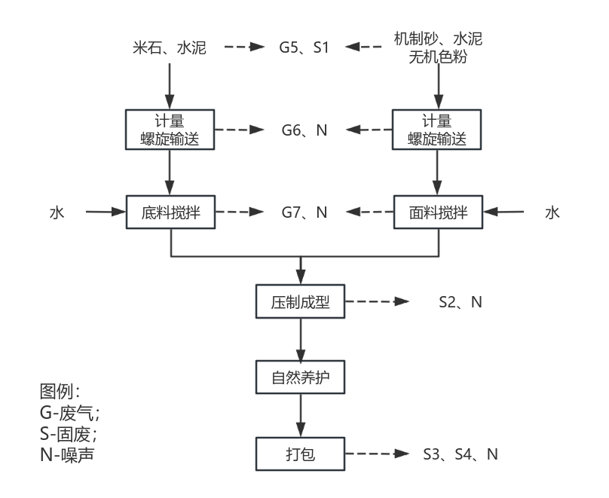

工艺流程说明：
水泥：项目外购水泥通过专用罐车运输至项目所在地，通过密闭管道采用气力输送的方式将水泥输送至筒仓内进行暂存，筒仓顶部设置仓顶除尘器。过程主要产生筒仓粉尘G5。
机制砂和米石：项目透水砖使用的机制砂和米石由项目自加工而来，暂存在2#厂房的砂石成品库内。使用时采用输送带密闭输送至二仓配料仓内暂存。过程会产生输送粉尘G6；
无机色粉：项目使用袋装色粉，采用人工开袋，通过规范操作，开袋过程产生粉尘量极少。
计量螺旋输送：各种原辅料按照机制砂：米石：水泥：颜料=0.21：0.63：0.15：0.01的比例计量后，通过螺旋计量输送至密闭搅拌机内。过程主要产生输送粉尘G6和噪声N。
搅拌：项目底料和面料分别设置一台搅拌机。各物料进入搅拌机后，再添加物料总量约10%的自来水。搅拌全过程密闭，搅拌机盖设有排气孔，排气孔与集气管道密闭连接。过程主要产生搅拌粉尘G7和噪声N。
压制成型：底料和面料搅拌完成后，分别通过皮带密闭输送至底料布料机和面料布料机，再将底料和面料按照3:1的比例铺设在模具内，在压力作用下制成砖坯。压制过程不使用脱模剂。模具由供应商提供，本项目不涉及模具的制造、维修。压制过程会产生少量废模具S3和噪声N。
自然养护：成型后的砖坯，经链条带动托板依次在接近传感器的控制下进入自动码垛系统。自动码垛系统通过电机带动链条在竖直和水平方向平稳运行，将成型后的砖坯连同托板由下至上的逐层码装，再由叉车送至室内养护区内进行自然养护约24-48h，使其自然晾干硬化，养护过程不喷洒自来水，无废水产生。
打包：砖坯养护完成后，使用打包机自动打包，再由叉车转移至室外成品区。过程主要产生废打包带S3、少量废砖S4和噪声N。
项目生产环节主要产排污情况详见下表：
表2.9-2 项目主要产污工序及污染物情况表
项目 | 名称 | 序号 | 产生工序 | 处理方式及去向
废水 | 洗车废水 | W2 | 车辆冲洗
废水 | 喷淋废水 | W3 | 喷淋
废水 | 生活污水 | W4 | 员工生活 | 租赁厂区生化池
废气 | 石灰岩卸料和堆场粉尘 | G1 | 石灰岩卸料和堆场 | 喷淋降尘
废气 | 给料粉尘 | G2 | 给料 | 喷淋降尘
废气 | 破碎粉尘 | G3-1~G3-3 | 三次破碎 | 脉冲布袋除尘器+1#排气筒
废气 | 筛分粉尘 | G4-1~G4-2 | 振动筛 | 脉冲布袋除尘器+1#排气筒
废气 | 水泥筒仓粉尘 | G5 | 水泥暂存 | 仓顶除尘器
废气 | 输送粉尘 | G6 | 螺旋和皮带输送 | 密闭输送
废气 | 搅拌粉尘 | G7 | 底料、面料搅拌 | 脉冲布袋除尘器+2#排气筒
废气 | 厂区道路扬尘 | G9 | 运输
废气 | 生产厂房粉尘 | G10 | 生产过程
噪声 | 噪声 | N | 生产过程 | 基础减振、建筑隔声、距离衰减
固废 | 废包装袋 | S1 | PAM、色粉开袋 | 外售物资回收公司
固废 | 废模具 | S2 | 压制成型 | 外售物资回收公司
固废 | 废打包带 | S3 | 打包 | 外售物资回收公司
固废 | 废砖 | S4 | 生产 | 外售其他建材单位综合利用或道路水稳层铺设或送至弃土场进行填埋处理
固废 | 泥沙 | S5 | 废水处理 | 外售其他建材单位综合利用或道路水稳层铺设或送至弃土场进行填埋处理
固废 | 除尘灰 | S6 | 废气治理 | 外售其他建材单位综合利用或道路水稳层铺设或送至弃土场进行填埋处理
固废 | 废润滑油 | S7 | 设备维护保养 | 有资质单位处理
固废 | 含油棉纱及手套 | S8 | 设备维护保养 | 有资质单位处理
固废 | 生活垃圾 | S9 | 员工生活 | 园区环卫部门清运

2.4 项目变动情况
本次验收二期生产线，通过对照《污染影响类建设项目重大变动清单（试行）》，对本项目的变动逐项进行分析，与环评及批复内容相比未发生变化。因此，本项目实际建设的内容不构成重大变动，不需要重新报批环评文件，应纳入竣工环境保护验收管理。

3 主要污染源、污染物处理和排放
3.1 废水
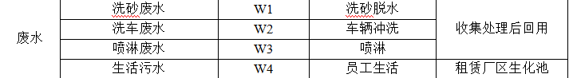
3.2 废气
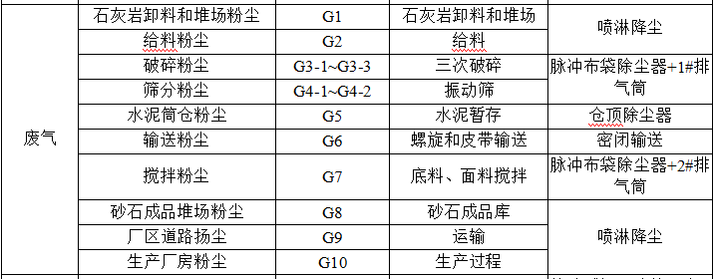
3.3 噪声
3.4 固体废物
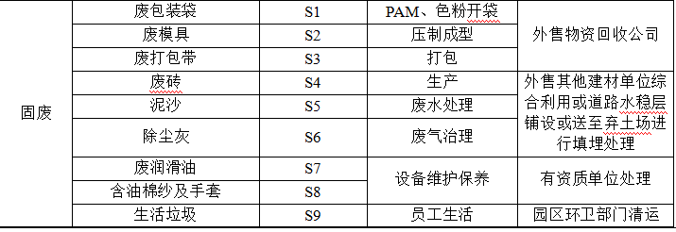
3.5 环保设施投资及“三同时”落实情况
3.5.1 环保设施投资
项目实际投资2500万元，其中环保投资200万元，所占比例为百分之12.5。
3.5.2 环保设施“三同时”落实情况
环境影响报告表和重庆市云阳县生态环境局审批意见提出的环保措施要求的“三同时”落实情况见表 3.5-1。
项目 | 环评及批复要求 |  | 实际落实情况 |  | 变更情况
废水 | 生活污水依托租赁厂房生化池（10m³/d）处理达《污水综合排放标准》（GB8978-1996）三级标准后排入高阳镇污水处理厂  项目生产废水经可视化管道收集至自建污水处理罐（容积350m³，处理能力不低于700m³/d）絮凝沉淀处理后暂存至清水罐（容积150m³），再回用于生产不外排  项目初期雨水通过厂区雨水管网收集后引至车间污水罐处理后回用不外排。厂区雨水管网接入市政管网前端设置切换阀 |  | 生活污水依托租赁厂房生化池（10m³/d）处理达《污水综合排放标准》（GB8978-1996）三级标准后排入高阳镇污水处理厂  项目生产废水经可视化管道收集至自建污水处理罐（容积350m³，处理能力不低于700m³/d）絮凝沉淀处理后暂存至清水罐（容积150m³），再回用于生产不外排  项目初期雨水通过厂区雨水管网收集后引至车间污水罐处理后回用不外排。厂区雨水管网接入市政管网前端设置切换阀 |  | 无变动
废气 | 输送粉尘 | 输送带采用密闭输送 | 输送粉尘 | 输送带采用密闭输送
废气 | 石灰岩卸料和堆场粉尘 | 输送带采用密闭输送 | 石灰岩卸料和堆场粉尘 | 输送带采用密闭输送
废气 | 厂区道路扬尘 | 石灰岩堆场位于室内，装卸和堆场均采用喷淋降尘，同时降低卸料高度和速度，减少粉尘产生 | 厂区道路扬尘 | 石灰岩堆场位于室内，装卸和堆场均采用喷淋降尘，同时降低卸料高度和速度，减少粉尘产生 | 无变动
废气 | 生产厂房粉尘 | 厂区地面硬化，加强道路清扫，降低车速，同时厂内道路采用洒水降尘；严格控制装载量，出场车辆必须进行冲洗，严禁带泥上路，载货区设置篷布遮盖 | 生产厂房粉尘 | 厂区地面硬化，加强道路清扫，降低车速，同时厂内道路采用洒水降尘；严格控制装载量，出场车辆必须进行冲洗，严禁带泥上路，载货区设置篷布遮盖 | 无变动
废气 | 给料粉尘 | 筒仓粉尘经仓顶除尘器处理后无组织排放 | 给料粉尘 | 筒仓粉尘经仓顶除尘器处理后无组织排放 | 无变动
废气 | 输送粉尘 | 厂房出入口设置喷淋系统，降低厂房内无组织粉尘 | 输送粉尘 | 厂房出入口设置喷淋系统，降低厂房内无组织粉尘 | 无变动
废气 | 厂界无组织 | 喷淋降尘 | 厂界无组织 | 喷淋降尘 | 无变动
噪声 | 选用低噪设备、采取基础减振、墙体隔声、室外声源隔声罩等措施 |  | 选用低噪设备、采取基础减振、墙体隔声、室外声源隔声罩等措施 |  | 无变动
固体  废物 | 一般固废暂存点（面积约50m2）位于砂石生产区西南角，设置标识标牌，采取防风、防雨、防扬散等措施。废水处理过程产生的泥沙经压滤后暂存在厂房外西南侧的泥沙暂存池内，面积约20m2 |  | 一般固废暂存点（面积约50m2）位于砂石生产区西南角，设置标识标牌，采取防风、防雨、防扬散等措施。废水处理过程产生的泥沙经压滤后暂存在厂房外西南侧的泥沙暂存池内，面积约20m2 |  | 无变动
危险  废物 | 危险废物贮存点（面积约5m2）位于砂石生产区西南角，危险废物经分类收集暂存后交有危废处置资质单位处理，设置标识标牌，采取防腐防渗措施 |  | 危险废物贮存点（面积约5m2）位于砂石生产区西南角，危险废物经分类收集暂存后交有危废处置资质单位处理，设置标识标牌，采取防腐防渗措施 |  | 无变动
土壤及地下水污染 | 项目采取分区防渗，辅料间润滑油贮存点、危险废物贮存点、污水罐设置为重点防渗区，其他区域为简单防渗区。重点防渗区按规定采取防腐防渗措施，液态危废采用加盖桶装并置于托盘内。润滑油采用密闭桶装并置于托盘内，非取用时保持关闭状态，避免泄漏至地面。  重点防渗区防渗性能满足6.0m厚渗透系数为1.0×10-7cm/s黏土层的等效防渗性能，其中危险废物贮存点按照《危险废物贮存污染控制标准》（GB 18597-2023）要求进行设置；简单防渗区可采取地面硬化；定期维护相应分区防渗措施，维持相应防渗区的防渗能力。 |  | 项目采取分区防渗，辅料间润滑油贮存点、危险废物贮存点、污水罐设置为重点防渗区，其他区域为简单防渗区。重点防渗区按规定采取防腐防渗措施，液态危废采用加盖桶装并置于托盘内。润滑油采用密闭桶装并置于托盘内，非取用时保持关闭状态，避免泄漏至地面。  重点防渗区防渗性能满足6.0m厚渗透系数为1.0×10-7cm/s黏土层的等效防渗性能，其中危险废物贮存点按照《危险废物贮存污染控制标准》（GB 18597-2023）要求进行设置；简单防渗区可采取地面硬化；定期维护相应分区防渗措施，维持相应防渗区的防渗能力。 |  | 无变动
环境  风险 | 项目润滑油贮存点、危废贮存点采取了重点防腐防渗措施，润滑油采用密闭铁桶装、设置托盘。  危险废物分类收集存放在危废贮存点内，废润滑油采用防漏容器暂存，设置托盘。危废贮存点采取符合《危险废物贮存污染控制标准》（GB18597-2023）相关要求的措施。  车间配有灭火器、堵漏物资等应急物资，项目设专人对润滑油贮存点、危废贮存点进行管理，正常情况下，不会发生环境风险。 |  | 项目润滑油贮存点、危废贮存点采取了重点防腐防渗措施，润滑油采用密闭铁桶装、设置托盘。  危险废物分类收集存放在危废贮存点内，废润滑油采用防漏容器暂存，设置托盘。危废贮存点采取符合《危险废物贮存污染控制标准》（GB18597-2023）相关要求的措施。  车间配有灭火器、堵漏物资等应急物资，项目设专人对润滑油贮存点、危废贮存点进行管理，正常情况下，不会发生环境风险。 |  | 无变动
由上表可以看出，环境影响报告表和审批意见提出的环保措施要求已在已建设的工程实
际中得到落实。

4.1 建设项目环境影响报告表主要结论（摘录）
你单位报送的年产60万吨石灰岩机制砂石、100万平方米水泥砖制造项目(项目代码:2504-500235-04-01-927590)环评文件及相关报批申请材料收悉，经审查，符合我市建设项目环境影响评价文件告知承诺审批的相关要求。根据重庆东驰环保工程有限公司(统一社会信用代码:91500101MAC8Y4CN7G)编制的<<重庆市云高供应链有限公司年产60万吨石灰岩机制砂石、100万平方米水泥砖制造项目环境影响报告表(污染影响类)>>对该项目开展环境影响评价的结论，在全面落实报告表提出的各项防治生态影响和环境污染措施、防范环境风险措施和你单位承诺的前提下，工程建设对环境的不利影响能够得到缓解和控制。我局原则同意该项目环境影响报告表结论以及拟采取的环境保护措施。
4.2 环境保护行政主管部门的批复意见（摘录）
根据重庆市云阳县生态环境局渝(云阳)环准〔2025】14号批准书，审批意见如下：
重庆市云高供应链有限公司:
你单位报送的年产60万吨石灰岩机制砂石、100万平方米水泥砖制造项目(项目代码:2504-500235-04-01-927590)环评文件及相关报批申请材料收悉，经审查，符合我市建设项目环境影响评价文件告知承诺审批的相关要求。根据重庆东驰环保工程有限公司(统一社会信用代码:91500101MAC8Y4CN7G)编制的<<重庆市云高供应链有限公司年产60万吨石灰岩机制砂石、100万平方米水泥砖制造项目环境影响报告表(污染影响类)>>对该项目开展环境影响评价的结论，在全面落实报告表提出的各项防治生态影响和环境污染措施、防范环境风险措施和你单位承诺的前提下，工程建设对环境的不利影响能够得到缓解和控制。我局原则同意该项目环境影响报告表结论以及拟采取的环境保护措施。
你单位应当严格落实该项目环境影响报告表提出的防治生态影响和环境污染措施及防范环境风险措施，严格执行配套建设的环保设施与主体工程同时设计、同时施工、同时投产的环保"三同时"制度。项目竣工后，建设单位必须按照规定程序及时开展竣工环保验收，你单位应通过网站或其他便于公众知晓的方式公开环保设施竣工时间、调试期限、验收报告等信息，并同时报送我局备查;验收公示期满5个工作日内，建设单位应将项目验收相关信息填报于全国建设项目环境影响评价管理信息平台。项目验收合格后，方能正式投入使用。
项目的性质、规模、地点、采用的生产工艺或者防治污染措施发生重大变动的，你单位应当重新报批该项目的环境影响评价文件。项目的日常监督管理由高阳镇人民政府、县生态环境保护综合行政执法支队和县级相关部门按照有关职责实施。
此批准书生效时间为公示期满之日起(2025年8月13日)自行生效(受理和拟审批决定同步接续公示，共计十个工作日)。生态环境行政主管部门如发现存在不符合告知承诺制情形、环评文件存在重大质量问题的或其他不能审批的情形，依法撤销审批决定，造成的一切法律后果和经济损失均由你单位承担。

5 验收监测质量保证及质量控制
5.1 监测分析方法
按国家污染物排放标准和环境质量标准要求，优先选用国家环境监测分析方法标准方法；对国内目前尚未建立标准分析方法的污染物，可参考使用国内（外）现行的标准分析方法。分析方法应能满足评价标准要求。
本项监测测方法依据及仪器见表 5-1。
表 5-1
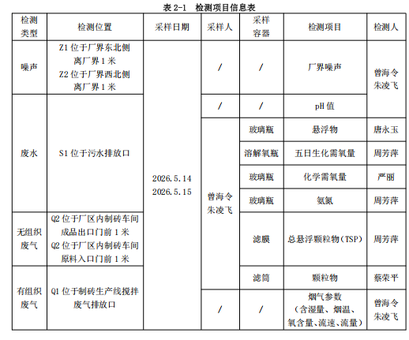
5.2 监测时间
采样日期 | 2026年5月14-15日
5.3 质量保证和质量控制
监测过程中的质量保证措施按国家环境保护总局颁发的《环境监测质量管理规定》和《环境监测质量管理技术导则》（HJ630-2011）的要求进行，实施全过程质量保证。保证了监测过程中生产工况负荷满足验收监测技术规范要求和各监测点位布置的科学性和可比性；监测分析方法采用国家有关部门颁布的标准（或推荐）分析方法，监测人员经过考核并持有合格证书；监测数据实行了三级审核制度。
1、监测分析方法采用国家和行业标准分析方法，监测人员经过持证上岗考核并持有合格证书，所用监测仪器设备状态正常且均在有效检定周期内。
2、采样期间保证在生产工况稳定，生产负荷达 75%以上；采样前后对采样仪器及设备进行校准和检查，气态样品现场测试前，有证标准物质校准，并按照国家标准、技术规范和质量保证的要求进行全过程质量控制。
3、在监测期间，样品采集、运输、保存均按照环境保护部发布的《环境监测质量管理技术导则》（HJ630-2011）的要求进行。
4、水样的采集、运输、保存、实验室分析和数据计算的全过程均按《环境水质监测质量保证手册》（第四版）的要求进行。采样过程中应采集一定比例的平行样；实验室分析过程一般应使用标准物质、采用空白试验、平行样测定、加标回收率测定等，并对质控数据分析，附质控数据分析表。

6.验收监测内容
验收监测内容如下：
表6-1
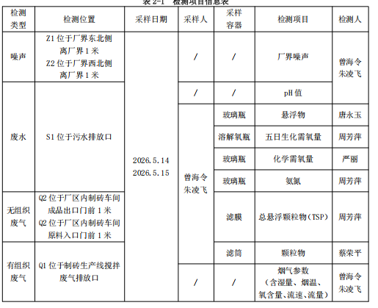

监测点位图
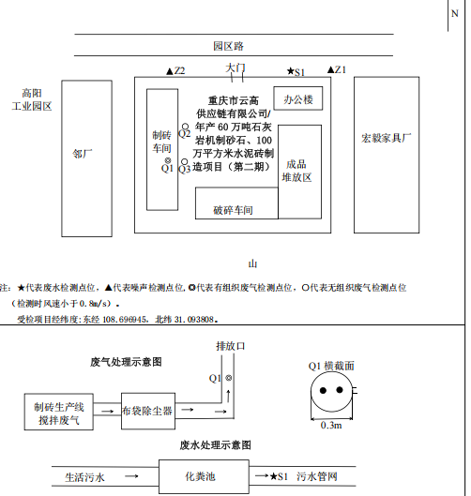

7.1 验收监测期间生产工况记录
监测期间，环保设施与主体工程运行较为稳定，满足验收要求。
7.2 验收监测结果
根据新晨（检）字﹝2026﹞第394号监测报告可知：验收监测期间，重庆市云高供应链有限公司有组织废气颗粒物，排放浓度能够满足《大气污染物综合排放标准》（DB50/418-2016）表1。
无组织废气总悬浮颗粒物，排放浓度能够满足《大气污染物综合排放标准》（DB 50/418-2016）表1。
废水S1（排放口）pH值、BOD₅、COD、氨氮、SS、排放浓度能够满足《污水综合排放标准》（GB8978-1996）表4,三级标准。
厂界噪声Z1/Z2昼、夜间噪声均符合《工业企业厂界环境噪声排放标准》(GB 12348-2008)表1,声环境功能类别3类。
重庆市云高供应链有限公司年产 60 万吨石灰岩机制砂石、100 万平方米水泥砖制造项目 （第二期）2026 年 5 月 14 日和 2026 年 5 月 15 日有组织废气、无组织废气、废水、噪声检 测结果符合标准限值要求。
7.2.1 污染物排放总量
项目建成后排放的重点污染物的量如下：
废水排入环境的量：COD为0.0225t/a、氨氮为0.0023t/a；
废气：颗粒物为1.952t/a。
7.2.2 监测结论
重庆市云高供应链有限公司年产60万吨石灰岩机制砂石、100万平方米水泥砖制造项目 2026年5月14-15日废气、废水、噪声检测结果符合排放标准要求。
总量：总量满足环评及批复要求。
7.3 环境质量
根据环境质量现状监测结果可知，项目所在区域环境空气具有一定的容量。项目废气经过配套的废气治理设备处理后能够达标排放，排放浓度低，排放量少，对外环境影响小。同时项目加强了废气收集措施，减少无组织排放量，对周边环境影响较小。

8 验收监测结论
8.1项目概况
8.1.1建设地点、主要建设内容及规模
环评及批复核定的建设内容及规模：
项目租赁云阳县云江物流有限公司位于重庆市云阳县高阳中小企业集聚区的已建厂房，总租赁面积约5580m²。厂区主要包括1栋钢结构生产厂房（高约10m）、1栋办公楼（含倒班宿舍）。项目在厂房内建设1条水泥透水砖生产线和1条砂石加工生产线，建成后年产石灰岩机制砂石60万吨、水泥透水砖100万平方米。项目外购的石灰岩主要来源于重庆市涪陵区大业建材有限公司，石灰岩再经由重庆大业昶阅新型建材有限公司已建成的输送管道运送至涪陵区珍溪码头由重庆市珍溪码头装卸有限公司负责搬运装卸，最终到达云阳县后再由专业运输公司负责将砂石运送至本项目厂房。本项目不涉及原辅材料和产品的场外运输，均外委专业运输公司完成。
劳动定员及工作制度：
员工20人，年生产天数为250天，每天实行2班制（8:00~16:00、16:00~24:00），项目员工均为周边居民，不涉及食堂。
实际验收内容：
项目租赁云阳县云江物流有限公司位于重庆市云阳县高阳中小企业集聚区的已建厂房，总租赁面积约5580m²。厂区主要包括1栋钢结构生产厂房（高约10m）、1栋办公楼（含倒班宿舍）。项目在厂房内建设1条水泥透水砖生产线和1条砂石加工生产线，建成后年产石灰岩机制砂石60万吨、水泥透水砖100万平方米。项目外购的石灰岩主要来源于重庆市涪陵区大业建材有限公司，石灰岩再经由重庆大业昶阅新型建材有限公司已建成的输送管道运送至涪陵区珍溪码头由重庆市珍溪码头装卸有限公司负责搬运装卸，最终到达云阳县后再由专业运输公司负责将砂石运送至本项目厂房。本项目不涉及原辅材料和产品的场外运输，均外委专业运输公司完成。
劳动定员及工作制度：
员工20人，年生产天数为250天，每天实行2班制（8:00~16:00、16:00~24:00），项目员工均为周边居民，不涉及食堂。
劳动定员及工作制度：
本项目不新增劳动员工。原项目员工10人，年生产天数为300天，每天工作8小时，原项目设置食堂及宿舍。
本次验收水泥透水砖生产线。
8.1.2项目建设过程及环保审批情况
- 该项目于2025年6月委托重庆东驰环保工程有限公司编制了《年产60万吨石灰岩机制砂石、100万平方米水泥砖制造项目建设项目环境影响报告书》。于2025年7月30日取得了重庆市云阳县生态环境局下发的重庆市建设项目环境影响评价文件批准书《渝(云阳)环准〔2025】14号》。
- 项目1期于2025年8月开工建设，12月建设完成并开始运行和设备调试。
本期项目于2026年1月开工建设，5月建设完成并开始运行和设备调试。
- 2025年11月19日，取得了固定污染源排污许可证（证书编号：91500235MAEFXME566001U）；
8.1.3验收范围
本次对重庆市云高供应链有限公司“年产60万吨石灰岩机制砂石、100万平方米水泥砖制造项目”的年产60万吨水泥透水砖生产线进行验收。
8.2工程变动情况
通过对照《污染影响类建设项目重大变动清单（试行）》，对本项目变动逐项进行分析，与环评及批复内容相比未发生变化。因此，本项目实际建设的内容不构成重大变动，不需要重新报批环评文件，应纳入竣工环境保护验收管理。
8.3环保设施落实情况
（1）废水
项目生活污水依托厂区生化池（10m3/d）处理达《污水综合排放标准》（GB8978-1996）三级标准后排入高阳镇污水处理厂处理达《城镇污水处理厂污染物排放标准》（GB18918-2002）一级 A 标准后排入澎溪河项目生产废水经可视化管道收集至自建污水处理罐（容积350m3，处理能力不低于700m3/d）絮凝沉淀处理后暂存至清水罐（容积150m3），再回用于生产不外排。项目初期雨水通过厂区雨水管网收集后引至车间污水罐处理后回用不外排。厂区雨水管网接入市政管网前端设置切换阀。
（2）废气
本项目输送带采用密闭输送，石灰岩堆场位于室内，装卸和堆场均采用喷淋降尘，同时降低卸料高度和速度，减少粉尘产生，砂石成品库落料点采取喷淋降尘，厂房出入口设置喷淋系统，降低厂房内无组织粉尘，厂区地面硬化，加强道路清扫，降低车速，同时厂内道路采用洒水降尘；严格控制装载量，出场车辆必须进行冲洗，严禁带泥上路，载货区设置篷布遮盖，筒仓粉尘经仓顶除尘器处理后无组织排放，搅拌粉尘经搅拌机排气孔密闭管道收集后引至脉冲布袋除尘器处理后由15m高2#排气筒排放。
（3）噪声
采取墙体隔声、基础减振等隔声降噪措施。
（4）固体废物
固废：
生活垃圾交市政环卫部门清运，砂石生产区西南角设置一处一般固废暂存点，面积约50m2，用于一般固废的暂存，废水处理过程产生的泥沙经压滤后暂存在厂房外西南侧的泥沙暂存池内，面积约20m2，砂石生产区西南角设置一处危废贮存点，面积约5m2，用于各危废的分类收集暂存。
危险废物：
项目润滑油贮存点、危废贮存点采取了重点防腐防渗措施，润滑油采用密闭铁桶装、设置托盘。
危险废物分类收集存放在危废贮存点内，废润滑油采用防漏容器暂存，设置托盘。危废贮存点采取符合《危险废物贮存污染控制标准》（GB18597-2023）相关要求的措施。车间配有灭火器、堵漏物资等应急物资，项目设专人对润滑油贮存点、危废贮存点进行管理，正常情况下，不会发生环境风险。
8.4验收监测结果
（1）废气：
验收监测期间，废气排放满足排放标准要求。
（2）噪声
验收监测期间，厂界噪声满足《工业企业厂界环境噪声排放标准》（GB12348-2008）表1，声环境功能区类别3类。
（3）废水：
验收监测期间，废水排放满足排放标准要求。
（4）总量
总量满足环评及批复要求。
8.5工程建设对环境的影响
项目租赁已建成厂房，施工期主要进行简单装修和设备的安装调试等。
施工过程主要污染因子为扬尘、建筑垃圾、装修废气、噪声、施工人员的生活污水、生活垃圾等，其排放量随施工期和施工强度不同而有所变化，但这些污染是暂时性的，会随着施工结束而消失。
8.6结论
综上所述，本验收项目各项环保设施建设到位，较好地落实了环评及批复文件提出的环保要求。工程建设期间，未发生重大污染。现有环保设施能满足运营期污染物排放及处置要求，达到竣工环保验收条件，建议验收组通过工程竣工环境保护验收。
8.7建议
企业应加强对各类环保设施的日常管理和维护，加强对企业员工的操作培训，保证环保设施的正常运行，完善环保设施运行记录，确保各项污染物长期稳定达标排放。

